Anleitung  
  
Kundenportal-Seite für Ihre Website

So funktioniert es

*So könnte Ihre Website zur Registrierung im Kundenportal aussehen:*

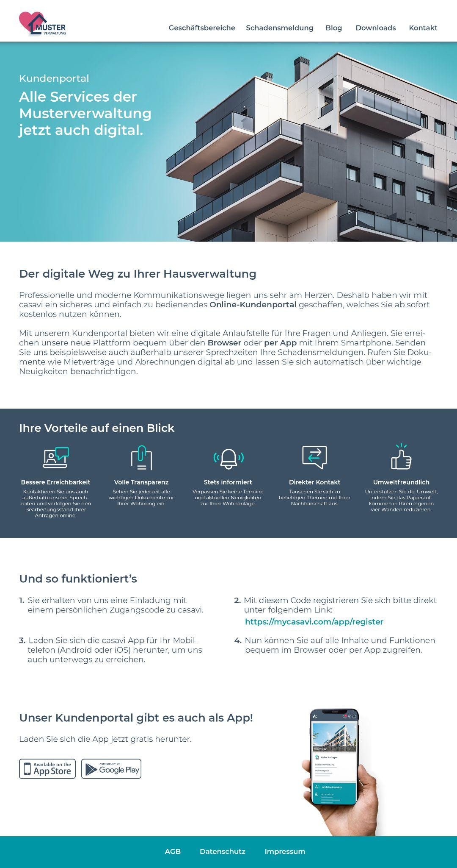

**Titelbild und Seitentitel**



*Setzen Sie ein Titelbild oben auf Ihrer Webseite ein. Platzieren Sie im obersten Bereich der Seite auch einen Seiten- und Untertitel, zum Beispiel so:*

* Seitentitel: Kundenportal
* Untertitel: Alle Services der [Name Ihrer Hausverwaltung] jetzt auch digital

**Kurze Einleitung**



*Geben Sie Ihren Website Besuchern mit einer kurzen Einleitung alle wichtigen Infos zum Kundenportal, zum Beispiel mit folgender Überschrift und folgendem Text:*

Der digitale Weg zu Ihrer Hausverwaltung

Professionelle und moderne Kommunikationswege liegen uns sehr am Herzen. Deshalb haben wir mit casavi ein sicheres und einfach zu bedienendes Online-Kundenportal geschaffen, welches Sie ab sofort kostenlos nutzen können.

Mit unserem Kundenportal bieten wir eine digitale Anlaufstelle für Ihre Fragen und Anliegen. Sie erreichen unsere neue Plattform bequem über den Browser oder per App mit Ihrem Smartphone. Senden Sie uns beispielsweise auch außerhalb unserer Sprechzeiten Ihre Schadensmeldungen. Rufen Sie Dokumente wie Mietverträge und Abrechnungen digital ab und lassen Sie sich automatisch über wichtige Neuigkeiten benachrichtigen.

**Vorteilskommunikation**



*Zeigen Sie Ihren Kunden, welche Vorteile das neue Kundenportal für sie bietet, zum Beispiel wie folgt:*

Ihre Vorteile auf einen Blick

* **Bessere Erreichbarkeit:** Kontaktieren Sie uns auch außerhalb unserer Sprechzeiten und verfolgen Sie den Bearbeitungsstand Ihrer Anfragen online.
* **Volle Transparenz:** Sehen Sie jederzeit alle wichtigen Dokumente zur Ihrer Wohnung ein.
* **Stets informiert:** Verpassen Sie keine Termine und aktuellen Neuigkeiten zur Ihrer Wohnanlage.
* **Einfache Kontaktaufnahme:** Tauschen Sie sich zu beliebigen Themen mit Ihrer Nachbarschaft aus.
* **Umweltfreundlich:** Unterstützen Sie die Umwelt, indem Sie das Papieraufkommen in Ihren eigenen vier Wänden reduzieren.

**Funktionsweise**



*Erklären Sie Ihren Kunden mit einer kurzen Aufzählung, wie sie sich erstmalig im Kundenportal registrieren können, zum Beispiel so:*

Und so funktioniert’s

1. Sie erhalten von uns eine Einladung mit einem persönlichen Zugangscode zu casavi.
2. Mit diesem Code registrieren Sie sich bitte direkt unter folgendem Link: <https://mycasavi.com/register>
3. Laden Sie sich die casavi App für Ihr Mobiltelefon (Android oder iOS) herunter, um uns auch unterwegs zu erreichen.
4. Nun können Sie auf alle Inhalte und Funktionen bequem im Browser oder per App zugreifen.

**Hinweis auf mobiles Kundenportal**



*Platzieren Sie noch einen Hinweis darauf, dass Ihr Kundenportal auch als App abrufbar ist, zum Beispiel mit den entsprechenden Schaltflächen zu den jeweiligen Stores (Apple & Google) sowie einem Mockup mit einem passenden Screenshot Ihres Kundenportals und folgendem Textvorschlag:*

Unser Kundenportal gibt es auch als App

Laden Sie sich die App jetzt gratis herunter!